МУНИЦИПАЛЬНОЕ БЮДЖЕТНОЕ ДОШКОЛЬНОЕ ОБРАЗОВАТЕЛЬНОЕ УЧРЕЖДЕНИЕ

« ДЕТСКИЙ САД № 15»

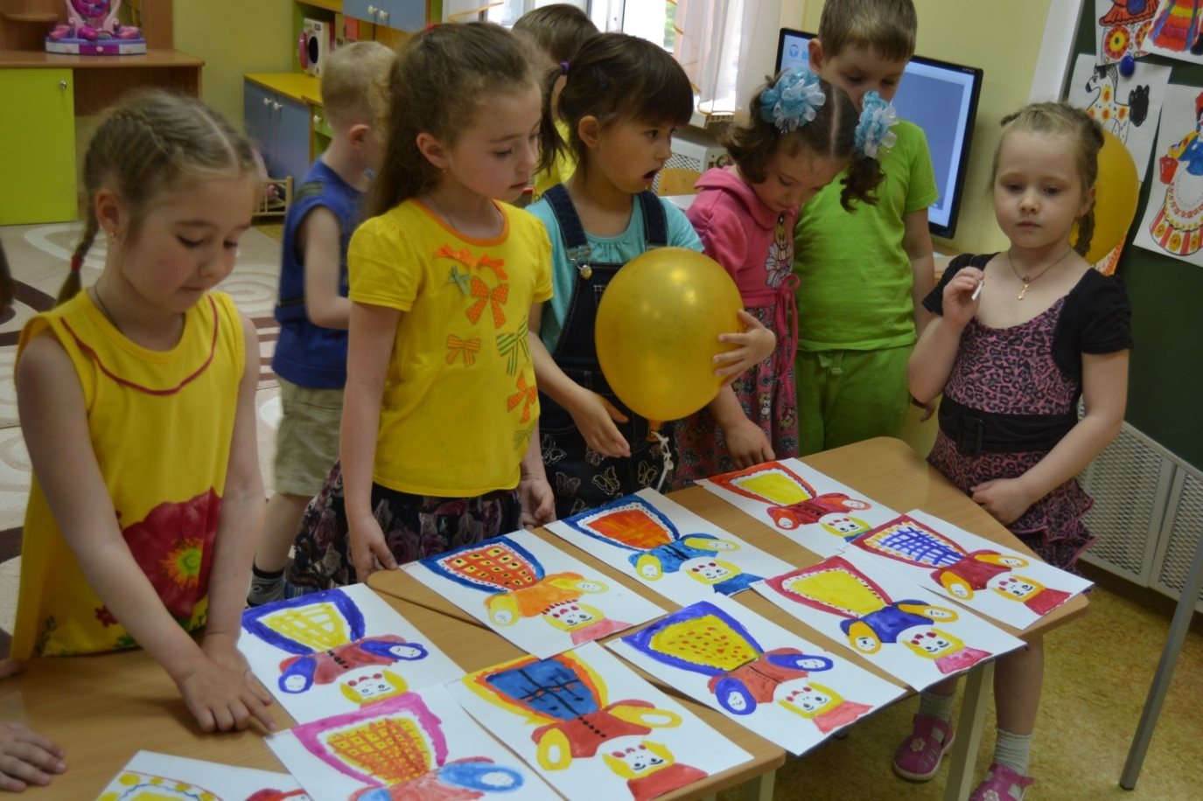

Подготовил:

воспитатель высшей квалификационной категории

Левченко Т.В.

г.Таганрог

**Цель:**Обобщить знания детей о дымковских игрушках, закрепить умение украшать их дымковским узором.

**Задачи:**

**Обучающие:**

* Продолжатьзнакомить детей с дымковскими игрушками, учить рассматривать их, называя детали узора.
* Учить рассматривать дымковских барышень и выделять части игрушки: шляпа, кофта, юбка.
* Продолжать учить составлять узор из знакомых элементов (кругов, колец, точек, прямых и волнистых линий) на юбке барышни, используя образец или придумывая свой.
* Продолжать учить детей самостоятельно выбирать цвета для узора.
* Упражнять в рисовании всем ворсом кисти и её концом.

**Развивающие:**развивать зрительно-пространственное восприятие, умение отображать в речи свои действия.

**Воспитательные:**воспитывать у детей интерес и эстетическое отношение к изделиям народных мастеров, желание создавать подобные игрушки, воспитывать у детей любовь к своей родине.

**Предварительная работа:**

* Рассматривание дымковских глиняных игрушек.
* Дидактические игры: «Дымковское лото», «Собери узор», «Впиши круги в кольца»;
* Прорисовка элементов дымковской росписи.

**Ход занятия:**

**Воспитатель:** Ребята, скажите, пожалуйста, в какой стране мы с вами живем?

**Дети:** В России.

**Воспитатель:** Да, ребята, Россия – наша Родина. Она очень большая и красивая. В ней есть много городов и сёл, где живут и работают замечательные люди.

В одном из сёл нашей России работают мастера, которые превращают простые некрашеные глиняные игрушки в чудо-красоту.  
А вот какие это мастера, вы сами догадаетесь, отгадав загадку:

*Игрушки эти не простые,  
А волшебно-расписные:  
Белоснежны, как берёзки,  
Кружочки, клеточки, полоски –  
Простой, казалось бы узор,  
Но отвести не в силах взор!*

**Дети:** Это дымковские игрушки!

**Воспитатель**: Правильно! Эти игрушки делают дымковские мастера.

*Давайте мы расскажем нашим гостям, чем знаменито село Дымково!*

***Чтение стихов.***

*1 ребёнок: М****ирослава***

*Мягко падает снежок,*

*Вьется голубой дымок.*

*Дым идет из труб столбом,*

*Точно в дымке все кругом.*

*Голубые дали,*

*И село большое*

*Дымково назвали.*

*2 ребёнок:* ***Рита***

*Там любили песни, пляски.*

*В селе рождались чудо-сказки.*

*Вечера зимою длинны,*

*И лепили там из глины.*

*3 ребёнок:* ***МашаУ.***

*Все игрушки не простые,*

*А волшебно расписные.*

*Белоснежны, как березки,*

*Кружочки, клеточки, полоски –*

*Простой, казалось бы, узор,*

*Но отвести не в силах взор.*

*4 ребёнок:* ***Лида***

*И пошла о Дымке слава,*

*Заслужив на это право.*

*Говорят о ней повсюду.*

*Удивительное чудо!*

***2. Беседа.***

***Воспитатель***: *Приглашаю присесть всем на стулья , «Посидим рядком, да поговорим ладком!»*

***Воспитатель***:  *Почему же село это назвали Дымково?*

***Дети***: *Когда на улице было очень холодно, в домах затапливали печь. Дыма на улице было так много, что ничего не было видно. Один дым. А летом в пасмурную погоду, возле реки стоял густой туман и казалось, что село стоит как - будто в дымке. Вот и назвали то село Дымково.*

***Воспитатель***: *В те времена у детей игрушек не было. Вот взрослые и начали лепить для них разные игрушки.*

*Из чего же мастера лепили дымковскую игрушку?*

***Дети***: *Из глины.*

***Воспитатель*** ***:****А где, ребята, мастера брали глину?*

***Дети:****На берегу реки Вятки, которая протекала рядом с селом.*

***Воспитатель*** ***:****Но глина коричневая и не красивая, как же игрушки получились такие веселые, нарядные?*

***Дети:*** *Сначала игрушку лепили, потом подсушивали, обжигали в печи, покрывали мелом, разведенным на молоке ,а потом только расписывали.*

***Воспитатель***: *Да, ребята, так и появились дымковские игрушки.*

***Воспитатель***: *В какое время года взрослые лепили игрушки?*

***Дети****: В зимнее время года.*

***Воспитатель***: *Правильно, именно в зимнее время года мастера занимались дымковской игрушкой, так как весной, летом и осенью у них было много работы в огороде, дома, на скотном дворе. Ребята, а какие вы пословицы знаете о труде?*

***Дети:***

1*. Дело мастера боится.   
2. Без труда не вытащишь и рыбку из пруда.   
3. Терпение и труд - все перетрут.   
4. Труд человека кормит, а лень портит.   
5. Кто первый в труде, тому слава везде.*

Сегодня, ребята, к нам утром в группу принесли письмо из села Дымково.

Смотрите, что прислали нам дымковские мастера!

( рассматриваем иллюстрации)

**Воспитатель читает стихи и демонстрирует на доске иллюстрации:**

*1. Вот индюк нарядный,  
    Весь такой он складный.  
    У большого индюка  
    Все расписаны бока.  
    Посмотрите: пышный хвост  
    У него совсем не прост.*

*2. Кофточки цветные  
    Юбки расписные  
    Шляпы трёхэтажные  
    Статные и важные.*

*3. Кони глиняные мчатся  
    На подставках, что есть сил,  
    И за хвост не удержаться,  
    Если гриву упустил.*

*4. За студеною водицей  
    Водоноска – молодица  
    Как лебедушка плывет,  
    Вёдра яркие несет.*

*(Воспитатель выставляет на мольберт картинки)*

**Воспитатель:** Ребята, давайте рассмотрим эти игрушки. Какие краски используют дымковские мастера?

**Дети:** Красную, зеленую, синюю, черную, жёлтую, оранжевую.

**Воспитатель:** Да, и краски эти яркие, праздничные. А какие элементы дымковского узора вы знаете?

**Дети:** Полоски, линии, кружочки, кольца, точки, клеточки, волнистые линии.

**Воспитатель:** Ребята, послушайте, что пишут нам мастера в письме из села Дымково. Воспитатель читает письмо: «Ребята, у нас много работы, и мы не успели раскрасить этих барышень, но мы знаем, что вы уже научились украшать дымковским узором фигурки и сможете сами их раскрасить.

*Воспитатель обращает внимание на не раскрашенные фигурки дымковских барышень.*

**Воспитатель:** Дети, давайте сегодня мы с вами поработаем как дымковские мастера и раскрасим этих барышень. (Дети соглашаются).

**Воспитатель:** Прежде чем перейти в нашу мастерскую давайте сделаем гимнастику для рук.

**Физкультминутка**(*пальчиковая гимнастика*)

|  |  |
| --- | --- |
| *Принесли мы глину с дальнего бугра* | *Ладошки рук лодочкой* |
| *Ну-ка за работу, чудо-мастера!* | *Вытягивают руки вперёд, в стороны, на пояс* |
| *Слепим, высушим – и в печь!* | *Лепят ладошками* |
| *А потом распишем.* | *Пальцы в щепотку, рисуют волнистые линии* |
| *Будем мы игрушки «печь»,* | *«Лепят» ладошками* |
| *Печка жаром пышет.* | *Кулачки сжимают и разжимают* |
| *А в печи – не калачи,* | *Машут указательным пальцем* |
| *А в печи – игрушки!* | *Вытягивают руки вперёд* |

**Воспитатель:** Вам в помощь прислали несколько образцов. Давайте ещё раз рассмотрим барышню -кормилицу. Во что одета барышня?

**Дети:** На голове у барышни кокошник, она одета в яркую кофту, на руках у неё младенцы, а юбка украшена дымковским узором.

**Воспитатель:** Ребята, вы можете выбрать один из этих образцов, чтобы расписать юбку. Но можно придумать и свой узор из колечек, кружочков, точек и линий.

Напоминаю, что начинаем украшать барышню сверху: сначала раскрашиваем кокошник, затем кофту, конверты с младенцами,потом рисуем узор на юбке. (*Воспитатель показывает алгоритм* )

Воспитатель напоминает технику рисования: как держать кисточку, как рисовать тонкие прямые линии (концом кисти), толстые линии (всем ворсом), волнистые линии (кисточку плавно то вверх,то вниз), кольца (одним круговым движением концом кисти), круги (всем ворсом кисти безотрывными линиями).

*Воспитатель напоминает, как нужно пользоваться краской, задавая детям наводящие вопросы.  
Дети рисуют под негромкую русскую мелодию. Воспитатель помогает детям по мере необходимости.  
В конце занятия всех барышень выкладывают на маленький стол.   
Дети рассматривают все рисунки, рассказывают, из каких элементов они составляли узор и какими красками пользовались.*

***Анализ детских работ***

***Воспитатель***: *- Ребята, посмотрите на свои расписные игрушки. Какие они красивые!*

***Воспитатель***: *- А вам нравятся ваши работы?*

***Воспитатель***: *- Какая работа вам понравилась больше всех?*

***Воспитатель***: *- Расскажите чем рисовали узор?  Какие элементы росписи использовали для составления узора??*

*- Какие краски использовали?*

***Воспитатель***: *Все ребята молодцы, потрудились от души.*

*Ну, что ж, за такую работу полагается награда, каждый мастер заслужил, потому что поработал на славу (раздаются петушки на палочке)*